ggplot2 画图

1. 利用ggplot2画出各种漂亮图片详细教程 <https://www.plob.org/article/7264.html>
2. R基础绘图1： <https://www.plob.org/article/10120.html>

快速学习ggplot2 <http://blog.csdn.net/wzgl__wh/article/details/51901093>

我们使用ggplot2自带的数据集mpg，它包含了1999年和2008年之间 EPA使上可用燃料经济性数据的一个子集等信息。它总共有234行，11列数据。

加载了ggplot2包之后，可以使用如下语句绘制出下图

1. ggplot(data=mpg,mapping = aes(x=cty,y=hwy))+geom_point()+aes(colour=factor(mpg$year))

其中data=mpg,mapping = aes(x=cty,y=hwy)表示数据层，geom_point()表示几何图形层，aes(colour=factor(mpg$year))表示美学图层。我将year映射为映射到颜色属性。如过我们把上面句子写成如下：

1. ggplot(data=mpg,mapping = aes(x=cty,y=hwy))

如果我们觉得这些点太小或者太大的时候，我们可以通过改变size的参数来调节散点的大小，一般使用方法是size=I（x）；这个I（）最好加上，否则有的时候会出现莫名奇怪的错误，有的时候不加也行，直接size=x也行，x为散点的大小，它一般按照使用者的经验或一次次试来确定大小的。

1. ggplot(data=mpg,mapping = aes(x=cty,y=hwy))+geom_point(size=I(7))+aes(colour=factor(mpg$year))

我们也可以绘制出它的拟合曲线以及置信区间，它根据年份绘出了两条拟合曲线以及置信区间。

1. ggplot(data=mpg,mapping = aes(x=cty,y=hwy))+geom_point()+aes(colour=factor(mpg$year))+stat_smooth()



但如果我们只想绘制一条拟合曲线和一个置信区间，我们只需要将代码稍微改变一下就可以搞定。

**[plain]** [view plain](http://blog.csdn.net/wzgl__wh/article/details/51901093) [copy](http://blog.csdn.net/wzgl__wh/article/details/51901093)

1. ggplot(data=mpg,mapping = aes(x=cty,y=hwy))+geom_point(aes(colour=factor(mpg$year)))+stat_smooth()

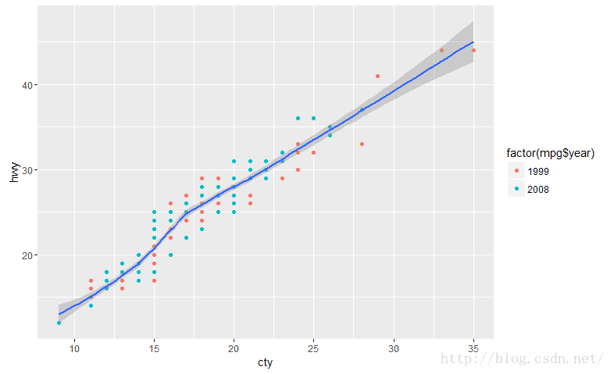

在前面，我们将year变量映射到散点的颜色上面，现在我们也可以将displ变量映射到散点大小，绘制出来的大小不同的散点。

**[plain]** [view plain](http://blog.csdn.net/wzgl__wh/article/details/51901093) [copy](http://blog.csdn.net/wzgl__wh/article/details/51901093)

1. ggplot(data=mpg,mapping =aes(x=cty,y=hwy))+
2. geom_point(aes(colour=factor(year),size=displ))+
3. stat_smooth()

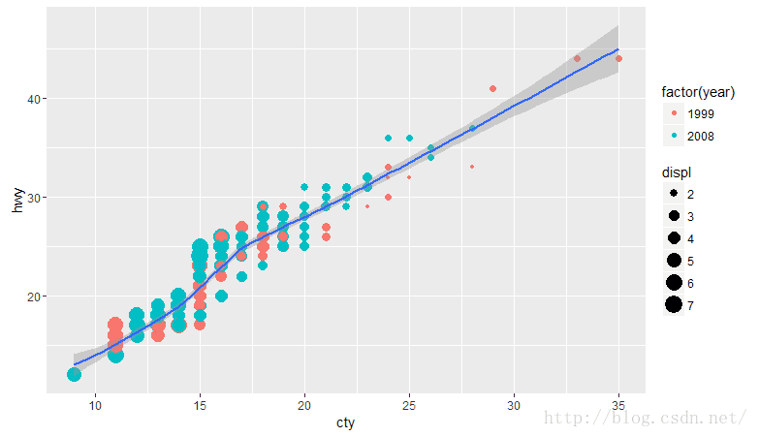

使用过Photoshop的人一定知道透明度，即alpha。当然我们的ggplot2包也提供相关参数，可以改变alpha值得大小来改变散点的透明度。alpha的值在0—1之间，不在这个范围的话则会报错。为了与前面的图片有明显的区别，我再这里的alpha值调的比较小。一般默认alpha值得大小为1。

**[plain]** [view plain](http://blog.csdn.net/wzgl__wh/article/details/51901093) [copy](http://blog.csdn.net/wzgl__wh/article/details/51901093)

1. ggplot(data=mpg,mapping = aes(x=cty,y=hwy))+
2. geom_point(aes(colour=factor(mpg$year),size=displ),alpha=0.25)+
3. stat_smooth()

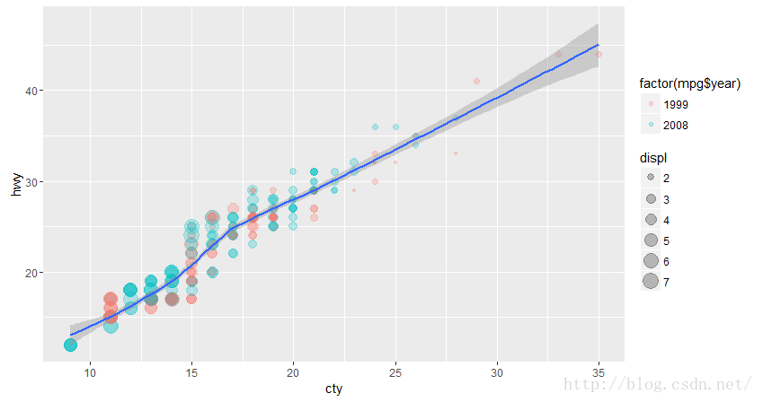

      当然我们也可以给图片增加标题，并精细修改图片，给图片增加x,y轴说明，以及其他说明。

**[plain]** [view plain](http://blog.csdn.net/wzgl__wh/article/details/51901093) [copy](http://blog.csdn.net/wzgl__wh/article/details/51901093)

1. ggplot(mpg, aes(x=cty, y=hwy))+
2. geom_point(aes(colour=class,size=displ),alpha=0.6,position = "jitter")+
3. stat_smooth()+
4. scale_size_continuous(range = c(4, 10))+
5. facet_wrap(~ year,ncol=1)+
6. ggtitle("汽车油耗与型号")+
7. labs(y='每加仑高速公路行驶距离',
8. x='每加仑城市公路行驶距离')+
9. guides(size=guide_legend(title='排量'),
10. colour = guide_legend(title='车型',
11. override.aes=list(size=5)))

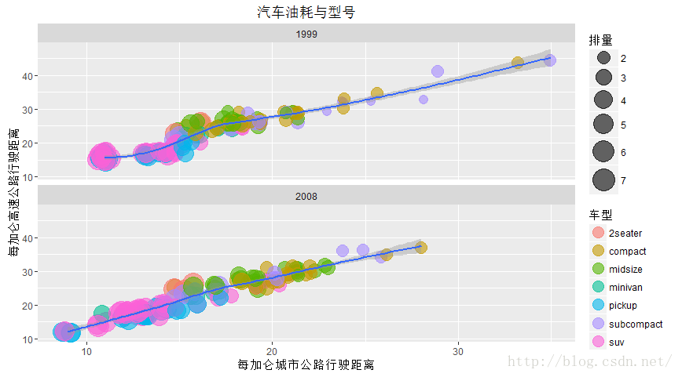

       写的比较早的博客或者论坛上面会有opts()函数来给图片命名，不过只有在以前的ggplot2包版本里面有opts()函数，但现在比较新的ggplot2包里面已经没有该函数了，如果你使用较新的ggplot2包使用该函数则会提示你找不到该函数,因为它已经被替换为ggtitle()，使用方法如上面代码。

     上面代码里面有一个position的函数，通过调整参数来改变图层的位置，现在ggplot2只有5种，再往回版本的更新，也许会增加。大家可以修改position函数的参数来观测不同参数绘制出来的图形会有哪些变化。

fill：填充方式， 先把数据归一化，再填充到绘图区的顶部。

dodge：比如说不同折线的标记有可能重复，可以改变改参数进行一个“避让”方式，即往旁边闪，比如说如柱形图的并排方式。

identity：原地不动，不调整位置，默认。

jitter：如果严重的重叠,随机抖一抖，让本来重叠的露出点头来

stack：在竖直方向叠罗汉，绘制出来类似条形图

   在有的时候我们需要把一个变量和其他不同的变量进行一个对比，这个时候我们就需要把他们画在同一张图上面。ggplot2绘图就和Photoshop有一个功能很相似，那就是  图层， 我们可以把不同的图层叠加在一起，这样就画在了同一张图上面。比如说我们要研究mpg数据中cty和hwy，以及displ之间的关系，我们就可以通过如下代码，将他们之间的散点图画在一起。

**[plain]** [view plain](http://blog.csdn.net/wzgl__wh/article/details/51901093) [copy](http://blog.csdn.net/wzgl__wh/article/details/51901093)

1. ggplot()+
2. geom_point(aes(x=mpg$cty,y=mpg$hwy),color="red")+
3. geom_point(aes(x=mpg$cty,y=mpg$displ),color="green")

结果如下图：两个因变量用不同的颜色来表示。

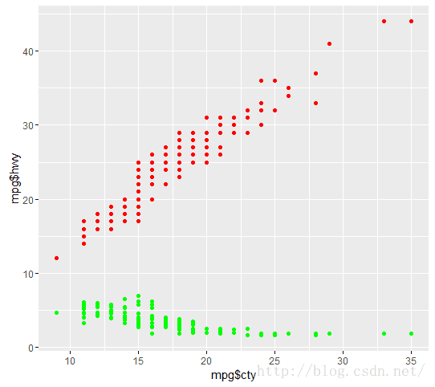

# 接下来，我们来绘制一个扇形图，我们来统计一下class中各个品牌所占比例，代码和图片如下：

**[plain]** [view plain](http://blog.csdn.net/wzgl__wh/article/details/51901093) [copy](http://blog.csdn.net/wzgl__wh/article/details/51901093)

1. ggplot(mpg)+geom_bar(width=1, aes(x=factor(1),fill=mpg$class))+
2. coord_polar(theta="y")

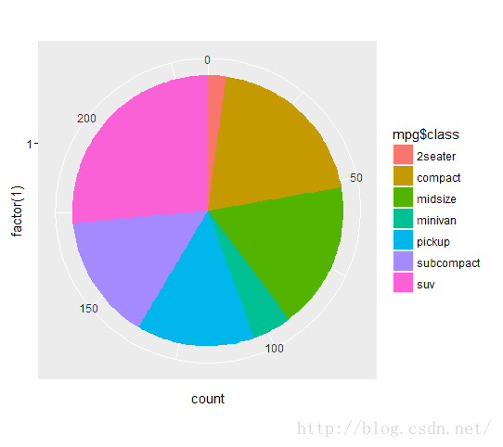

    我们也可以通过使用ggplot2包来绘制 Coxcomb Plots （鸡冠花图，又名玫瑰图），这个也非常简单。width的值可以调整各个扇形区域之间的距离。

**[plain]** [view plain](http://blog.csdn.net/wzgl__wh/article/details/51901093) [copy](http://blog.csdn.net/wzgl__wh/article/details/51901093)

1. ggplot(mpg, aes(x = factor(mpg$class))) +
2. geom_bar(width = 0.7,aes(color=factor(mpg$class))) + coord_polar()

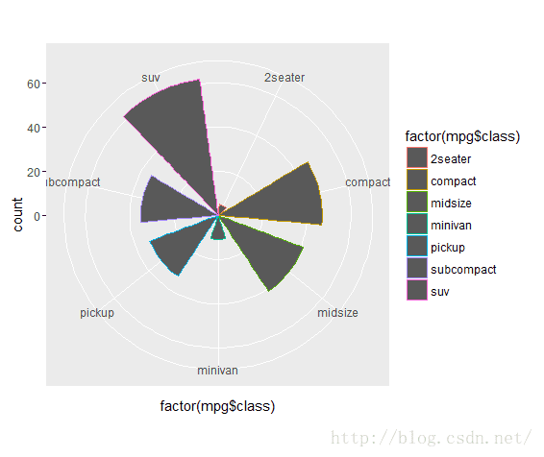

当然我们也可以给他增添颜色，代码只要稍微改一下：

**[plain]** [view plain](http://blog.csdn.net/wzgl__wh/article/details/51901093) [copy](http://blog.csdn.net/wzgl__wh/article/details/51901093)

1. ggplot(mpg, aes(x = factor(mpg$class),fill=mpg$class)) +
2. geom_bar(width = 0.7) + coord_polar()

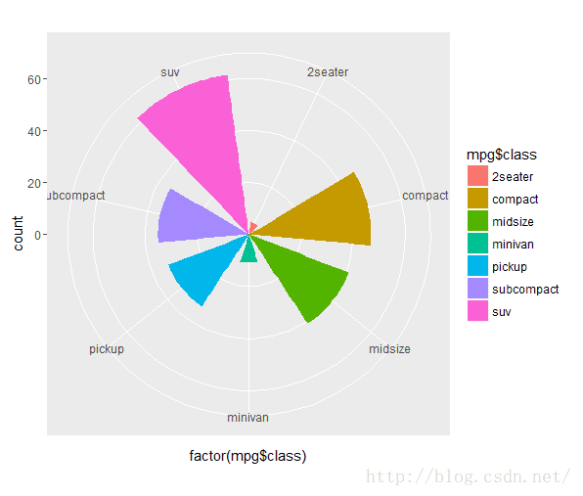

<http://blog.csdn.net/nick_wong/article/details/7980077?locationNum=3&fps=1> 需要敲一遍